Учи.ру — российская образовательная онлайн-платформа

В условиях современного развития общества и производства невозможно себе представить мир без электронных ресурсов, не менее значимых, чем материальные, энергетические и трудовые. В качестве ресурсов мы применяем мультимедийные и слайдовые презентации, мультимедийные программы с игровыми компонентами, обучающие мультфильмы и дидактические игры.
Одна из таких онлайн платформ «Учи.ру» – это интерактивная образовательная онлайн платформа представляет собой сборник интерактивных задач по широкому спектру предметов. Обучение построено на выполнении интерактивных заданий, которые соответствуют дошкольной программе. Основная программа дает базовые знания по математике, русскому языку, окружающему миру. Учи.ру так же является инструментом инклюзивного образования и позволяет заниматься детям с ограниченными возможностями здоровья. Уникальность данной программы в том, что обучение происходит в форме непрерывного диалога с ребёнком. Система реагирует на действие ребёнка. Дети могут решать до 20 заданий бесплатно, и в случае если они хотят заниматься неограниченно, родители смогут приобрести для них доступ к расширенному аккаунту.
На Учи. Ру. стартовал образовательный марафон «Остров сокровищ» с 13.01.24 по 07.02.24, где дети подготовительной группы приняли активное участие. Получили грамоты за сплочённую работу, лучший результат и достижение цели в образовательном марафоне «Остров сокровищ» и почётные медали.
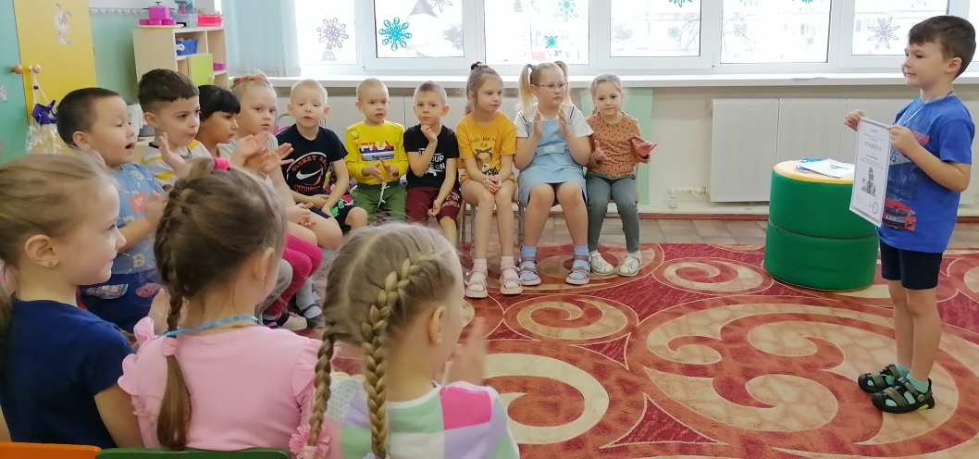

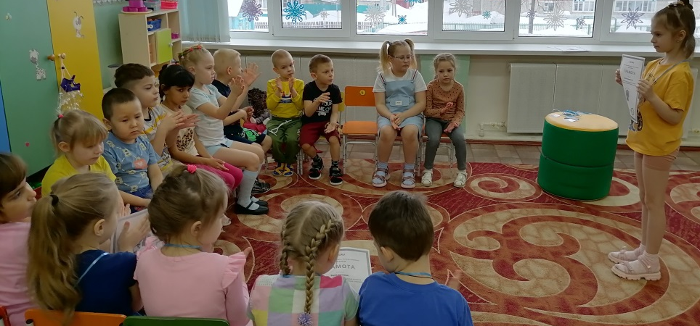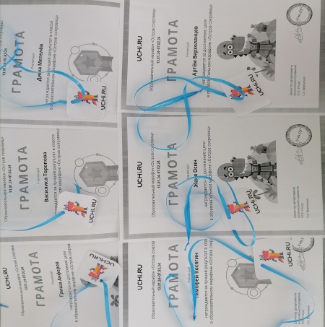
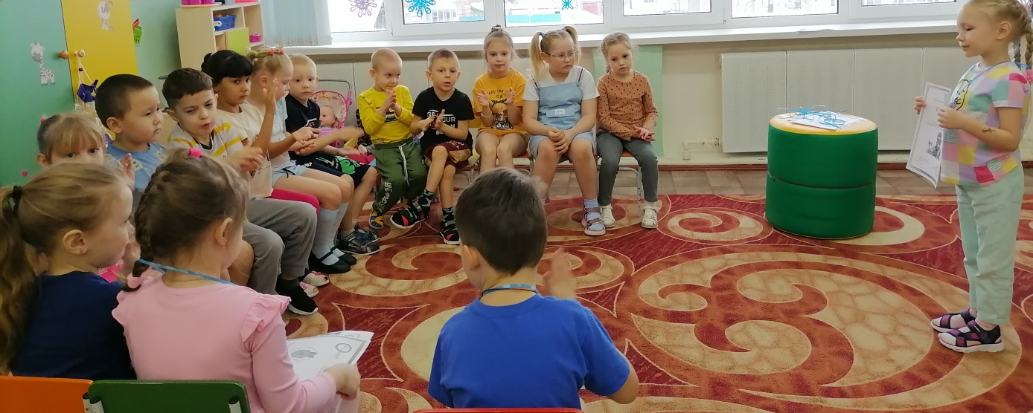

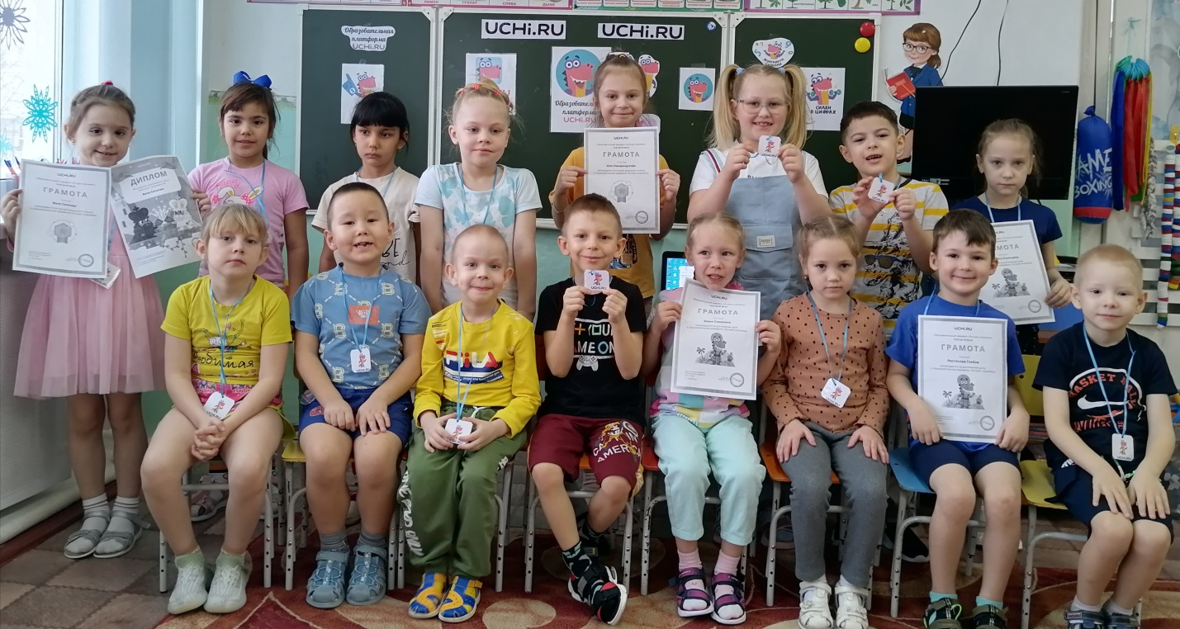Дети учатся в комфортном темпе и получают только те задания, которые направлены на качественное улучшение их знаний. У программы яркий дизайн с интересными персонажами, поэтому задания для детей становятся интересными и понятыми.
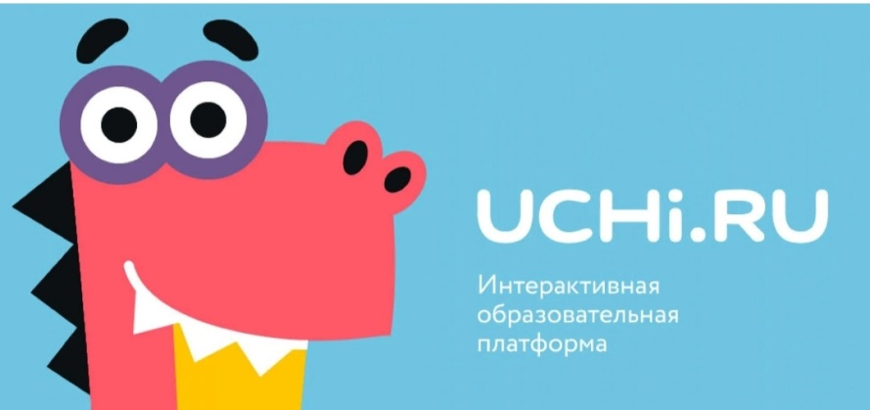

Стёпочкина Маргарита Сергеевна, воспитатель высшей квалификационной категории

